围绕在人体周围的“生命场”有何作用？
原创 中和玄太 后现代科学技术 2018-01-17 08:00:00
“
现代科学已经知道，行星、地球都具有场，我们人类本身就处在地球磁场中，可以说地球磁场构成了我们赖以生存的外部环境之一，地球磁场哪怕一点点的变化都可能给我们人类带来巨大的影响。地球磁场屏蔽了宇宙射线，主要是太阳风暴对地球的袭击，它保护了地球所有生命的延续。
今天，我们综合了各方面的文献，对围绕在人体周围的“生命场”的应用研究进行了一定程度的综述，概括了目前国内外一些学者的研究和视角，希望能供相关领域的人士参考。但所综述的观点并不全面，也不能完全代表我们自己的科学观点，敬请知悉。
目前已经知道的重力场﹑地磁场﹑地电场﹑地温场﹑核物理场是天然存在的地球物理场﹔人体也存在其自身的场。而人体生命场的存在已经逐渐为现代科学所认识。
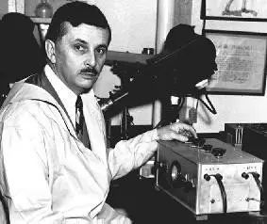
哈罗德·撒克逊·波尔（Harold Saxon Burr）博士
耶鲁大学的哈罗德·撒克逊·波尔（Harold Saxon Burr）博士与纽约退伍军人管理局医院的罗伯特·贝克尔（Robert Becker）博士都是探索生物体周围电压场的开拓者。
波尔发现，每个生物个体周围都存在着复杂的电压模型，控制着生物的生长和健康。他认为这个场的形状为胚胎中生长的细胞提供了引导的模板，并且这个场能指导细胞分化成蛋白质和指甲组织、头发、眼睛和其他器官，因此能够控制和协调生长过程。波尔称之为“L场（L-Field）”或“生命场”。
波尔发现，如果“L场”被扰乱或出现异常，就会导致癌症或其他健康问题。通过测量L场的形状和变化，就能够在健康问题出现的数个月之前就对其进行预测。场中不正常的部位能够帮助识别出现问题的位置。如果L场受损，细胞就会出现反常生长并导致后续的疾病。
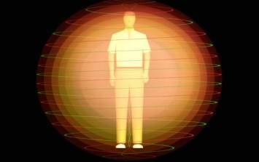
纽约大学的路易斯·朗曼（Louis Langman）博士利用波尔博士的方法对潜在的妇科癌症进行了分析。在研究中，他发现了102个身体部位（子宫颈和侧腹壁）之间电压梯度反常的案例。当检测到此类反常现象，就进行探查以证实这种预测。102个案例中，有90例发现了恶性肿瘤，最终有九十五例被确诊了癌症。这个结果说明，恶性肿瘤与身体外部的静电场存在很强的相关性。
“
罗伯特·贝克尔（Robert Becker）博士对生物体的电磁性质进行了进一步研究。
尽管现代医学具有很完善的技术，但自我治疗手段还未能很好地阐释。
贝克尔发现了另一个独立于神经系统的电子系统，每个受伤的身体部位都会产生直流电压，通过缠绕在神经周围的周围神经细胞传递到大脑，周围神经过去一直被认为用来绝缘和保护神经，被称作许旺细胞（Schwann cells）。
这个新的信号传递系统中传递的是稳定的直流电压，而非普通神经信号中的电子脉冲。贝克尔发现，它们具有半导体的性质，并且与皮肤上的穴位有关，它们标志着身体受伤的位置和严重程度，并且会把身体内的治疗资源引导到相应部位。
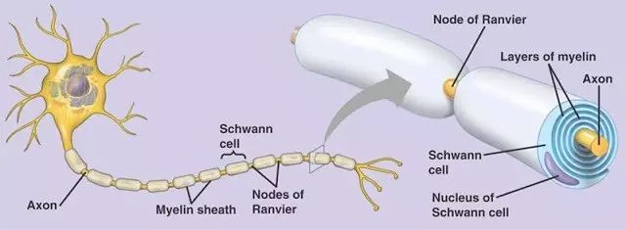
贝克尔发现能够通过微弱的直流电流来加速或减慢治疗受伤的速度，他开发出了一种促进骨头修复的技术，目前已经被应用到各种各样的设备上，例如专业运动员使用的电磁脉冲发生器就是在骨头中产生一个弱电流，据称可以加速再生和治疗。
更重要的是，他发现如果向受伤的部位引入弱电流，细胞会发生“去分化”行为，从当前的特殊形式（如皮肤细胞或血液细胞）复原到更原始的通用未分化细胞，即所谓的“干细胞”。干细胞可以再次分化成治疗创伤所需的细胞类型，这就是它们在医疗过程中如此重要的原因。
贝克尔的工作揭示了弱直流电流在体内的重要作用，展示了经络系统和直流神经周系统之间存在的联系，在治疗过程中它们都发挥了重要的作用，这些内容对于理解治疗过程具有重要意义。
参考文献：
Harold Saxton Burr's 'L-Fields' Of Life[J]. Health & Stress， 2002.
Harold Saxton Burr's "L-Fields" And The "Electrodiagnosis" Of Cancer[J]. Health & Stress， 2011.
Becker R O. The bioelectric field pattern in the salamander and its simulation by an electronic analog.[J]. Ire Trans Med Electron， 1960， ME-7（3）:202-207.

